Василенко Светлана Фёдоровна,
МБОУ СОШ, мкр. Вынгапуровский, г.Ноябрьск,
Учитель начальных классов
Урок математики
1 класс (система 21 век)

Тема урока: «Учимся выполнять деление, делим числа».
Цель урока: создать условия для изучения действия деления и выполнения самого деления.
Задачи:
- познакомить с практическим способом разбиения множества элементов на равночисленные множества, деление на равные части;
- научиться комментировать процесс разложения числа предметов на несколько равных частей
Личностные, метапредметные и предметные результаты освоения учебного предмета
Личностные универсальные учебные действия:
У обучающихся будет сформирован
- интерес к учебной деятельности, включая элементы предметно-исследовательской деятельности;
- умение определять и высказывать под руководством учителя самые простые общие для всех людей правила поведения при сотрудничестве (этические нормы).
Метапредметные:
Регулятивные универсальные учебные действия:
- планировать свои действия в соответствии с учебными задачами и инструкцией учителя;
- учитывать выделенные учителем ориентиры действия в учебном материале;
- в сотрудничестве с учителем находить несколько вариантов решения учебной задачи, представленной на наглядно-образном уровне.
Познавательные универсальные учебные действия:
- проводить сравнение (по одному или нескольким основаниям, наглядное и по представлению, сопоставление и противопоставление), делать выводы на основе сравнения;
- использовать рисуночные и символические варианты математической записи;
- проводить аналогию и на ее основе строить выводы;
- на основе кодирования строить несложные модели математических понятий, задачных ситуаций;
- строить простые индуктивные и дедуктивные рассуждения.
Коммуникативные универсальные учебные действия:
- принимать активное участие в учебной деятельности, используя речевые коммуникативные средства;
- допускать существование различных точек зрения;
- стремиться к координации различных мнений о математических явлениях в сотрудничестве; договариваться, приходить к общему решению;
- использовать в общении правила вежливости;
- понимать содержание вопросов и воспроизводить вопросы.
Предметные результаты:
- умение делить на равные части;
- моделировать ситуации, иллюстрирующие арифметические действия;
- воспроизводить способы выполнения арифметических действий с опорой на модели;
- использовать знаково-символические средства для записи арифметических действий;
- моделировать соответствующие ситуации с помощью фишек.
Оборудование:
- Рудницкая В.Н. Математика: 1 класс: учебник для учащихся общеобразовательных организаций: в 2 ч. Ч. 1 / В.Н. Рудницкая, Е.Э. Кочурова, О.А. Рыдзе. – 5-е изд., перераб. - М. : Вентана-Граф, 2015.
- Кочурова Е.Э. Математика: 1 класс: рабочая тетрадь №2 для учащихся общеобразовательных организаций / Е.Э. Кочурова. – 2-е изд., перераб. - М. : Вентана-Граф, 2015.
- Презентация по теме урока.
- Наборы предметных картинок, фишек, геометрические фигуры.
- Карточки с задачами (6 штук).
- Ножницы (6 штук).
Средства обучения:
- Многофункциональный учебный комплект преподавателя (АРМ учителя).
- Магнитная доска.
Ход урока

I. Организационный момент
Цель: организация класса для урока.
- Здравствуйте, ребята! Я очень вас рада видеть. Давайте подарим друг другу улыбки и хорошее настроение.

II. Мотивация учебной деятельности учащихся
Цель: включение учащихся в учебную деятельность.

- Для того, чтобы наш урок прошёл удачно и вы работали с удовольствием предлагаю прочитать весёлое математическое стихотворение.
Слайд 1.
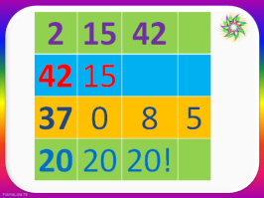
III. Актуализация опорных знаний. Математическая разминка
Цель: повторение изученного материала, необходимого для открытия нового знания.
а) Презентация «Математическая разминка»
- На уроке математике нужно быть очень внимательным, проведём математическую разминку. Поработаем устно.
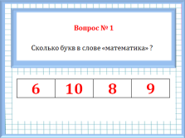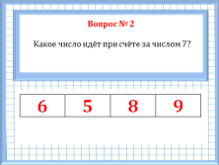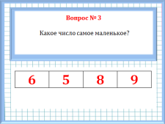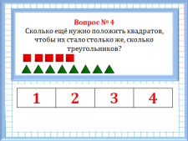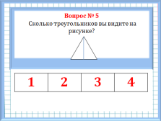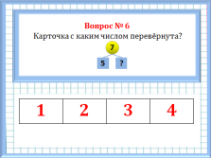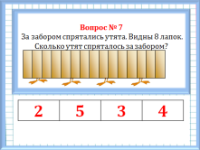
б) Повторение изученного материала, необходимого для «открытия нового знания», и выявления затруднений в индивидуальной деятельности каждого учащегося.
- Разделите фигуры на группы, по какому признаку догадайтесь сами (по цвету, форме, размеру).
- Одинаковое количество фигур в группах? Ответы учащихся.
Слайд 2.
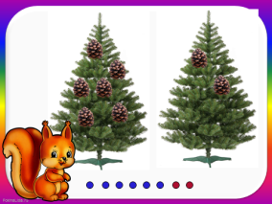
- Ребята, к нам в гости из леса прискакал бельчонок, давайте поможем ему сосчитать шишки.
- Сколько шишек на первой елке?
- Сколько шишек на второй елке?
Слайд 3.
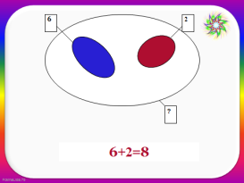
- Составьте задачу, пользуясь схемой к этому рисунку.

IV. Постановка целей и темы урока
Цель: выявление места и причины затруднений.
- Белка предлагает посмотреть отрывок из мультфильма «Мы делили апельсин».
- Скольким зверям досталась долька апельсина? (5)
- Разное или одинаковое количество долек получил каждый герой?
- Подумайте, почему бельчонок предложил посмотреть именно этот отрывок из мультфильма?
- Какая связь существует между этим отрывком и темой нашего урока? Ответы учащихся.
- Я думаю, что можно сформулировать тему урока. Ответы учащихся.
Слайд 4.
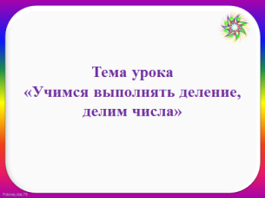
Тема урока: «Учимся выполнять деление, делим числа».
Слайд 5.
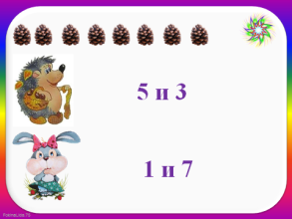
- Сколько всего шишек было у белки?
- Еж разделил шишки так: 5 и 3
- Заяц так: 1 и 7
- Кто из зверей разделил шишки поровну? Ответы учащихся.
Слайд 6.
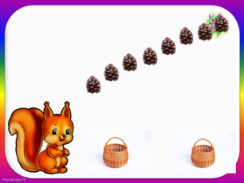
- Какую главную задачу мы поставим перед собой по теме урока? (Будем учиться делить числа поровну.)
- Научиться делить числа поровну – это главная задача нашего урока.

V. Изучение нового материала. Реализация построения проекта (фиксация способа)
Цель: построение нового способа действий.
1. Слово учителя.
- Ребята, помогите поделить белочке все шишки в 2 корзины. (Один у доски, остальные – в парах делят шишки)
- Как у вас получилось разделить все шишки поровну? Вы делили по правилу или в жизни уже сталкивались с таким приёмом, способом? Ответы учащихся.
- Какой вывод можно сделать? Ответы учащихся.
Вывод. Чтобы поровну разделить предметы, надо взять один и положить в одну кучку, затем взять ещё один и положить во вторую кучку… и т.д.
- Мы использовали способ - распределения по одному.

VI. Физминутка
- Во время физминутки мы с вами отправимся на лыжную прогулку.
- Выполним упражнения, проговаривая считалку.
Слайд 7.
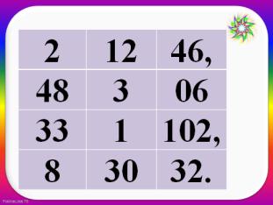
VII. Изучение нового материала (продолжение)
2. Работа с учебником.
- Откройте учебники на стр. 102 №3.
- Прочитайте задание. Помогите детям раздать конфеты, работаем в парах. Ответы учащихся.
- Кто из вас умеет ходить на лыжах?
- Стр. учебника 103 №6.
- Сколько ребят пойдут на лыжную прогулку? Замените фишкой каждую пару лыж (у каждого фишки).

VIII. Первичное закрепление новых знаний
Цель: проверка усвоения учащимися способа деления по одному.
Практическая работа (у каждого фишки).
Слайд 8.
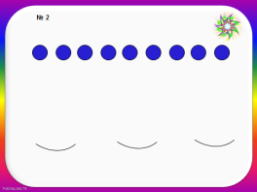
- Разложи 9 фишек на три кучки поровну.
- Какой способ разложения использовали? (Способ - распределения по одному)
- Возьмите 6, 12, 18 фишек и придумайте своё задание.

IX. Закрепление новых знаний (работа в группах)
- Каждая группа получила задание на карточке.
- Выполните практическую работу и ответьте на вопрос.
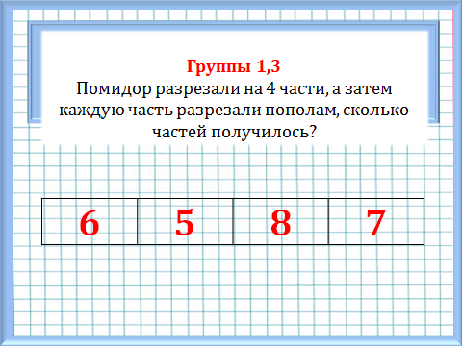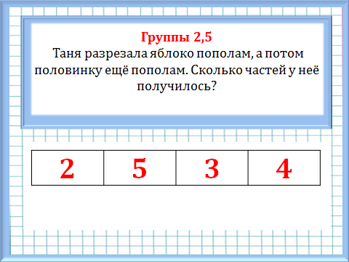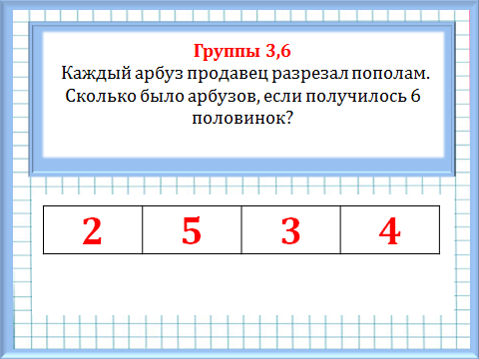

X. Самостоятельная работа с самопроверкой по эталону
Работа с тетрадью на печатной основе.
Цель: умение применять новые знания в типовых заданиях.
Самостоятельная индивидуальная работа.
Тетрадь на печатной основе С. 46 № 2.
Проверка

XI. Итог урока. Рефлексия
Цель: самооценка учащимися результатов своей учебной деятельности.
- Чему мы сегодня научились? Как? Каким способом? Где можно в жизни применить эти знания?
- Кто справился со всеми трудностями на уроке, тому бельчонок разрешает взять шишку и прикрепить на волшебную ёлку.
Слайд 9.

